实验4 图
实验目的：
1、通过对图特点的分析，掌握图的主要存储结构；
2、掌握图的几种常见存储结构下基本操作的实现；
3、通过图的遍历操作，进一步理解图存储结构的特点；
4、学会使用图的遍历来解决问题。
实验内容
一、假定图采用数组（邻接矩阵）表示法，编写程序实现图的各种基本运算，并在此基础上设计一个主程序完成如下功能：
（1）输入顶点集和边集，构造无向图G1（教材P157图7.1（b））；
（2）输出顶点V3在图G1中的位置（序号）；
（3）输出图G1中每个顶点的序号、名称和度；
（4）输入顶点集和边集，构造有向图G2（教材P157图7.1（a））；
（5）输出顶点V2在图G2中的位置（序号）；
（6）输出图G2中每个顶点的序号、名称、入度和出度。

#include "../c1.h"

#include <stdio.h>

#define MAX_VERTEX_NUM 20

typedef enum{DG, DN, UDG, UDN} GraphKind;

typedef int VRType;

typedef struct{}InfoType;

typedef struct{

VRType adj;

InfoType *info;

}ArcCell;

typedef ArcCell AdjMatrix[MAX_VERTEX_NUM][MAX_VERTEX_NUM];

typedef char VertexType;

typedef struct{

VertexType vexs[MAX_VERTEX_NUM];

AdjMatrix arcs;

int vexnum, arcnum;//定点数 弧数

GraphKind kind;

}MGraph;

int LocateVex(MGraph G, VertexType v){

int i;

for(i = 0; i < G.vexnum; i++){

if(G.vexs[i] == v) return i;

}

}

Status CreateDG(MGraph *G){

int IncInfo;

printf("输入顶点数, 弧数, 其他信息\n");

scanf("%d %d %d", &(*G).vexnum, &(*G).arcnum, &IncInfo);

int i, j, k;

printf("输入顶点\n");

for(i = 0; i < (*G).vexnum; i++){

getchar();

scanf("%c", &(*G).vexs[i]);

}

for(i = 0; i < (*G).vexnum; i++){

for(j = 0; j < (*G).vexnum; j++){

(*G).arcs[i][j].adj = 0;

(*G).arcs[i][j].info = NULL;

}

}

VertexType v1, v2;

int w;

printf("输入弧的初始点和终端点\n");

for(k = 0; k < (*G).arcnum; k++){

getchar();

scanf("%c %c", &v1, &v2);

// printf("%c %c %d\n", v1, v2);

i = LocateVex((*G), v1);

j = LocateVex((*G), v2);

// printf("%d %d %d\n", i, j, w);

(*G).arcs[i][j].adj = 1;

if(IncInfo){

// Input(*(*G).arcs[i][j].info);

}

}

}

Status CreateDN(MGraph G){}

Status CreateUDG(MGraph *G){

int IncInfo;

printf("输入顶点数, 弧数, 其他信息\n");

scanf("%d %d %d", &(*G).vexnum, &(*G).arcnum, &IncInfo);

int i, j, k;

printf("输入顶点\n");

for(i = 0; i < (*G).vexnum; i++){

getchar();

scanf("%c", &(*G).vexs[i]);

}

for(i = 0; i < (*G).vexnum; i++){

for(j = 0; j < (*G).vexnum; j++){

(*G).arcs[i][j].adj = 0;

(*G).arcs[i][j].info = NULL;

}

}

VertexType v1, v2;

int w;

printf("输入一条边依附的两个顶点\n");

for(k = 0; k < (*G).arcnum; k++){

getchar();

scanf("%c %c", &v1, &v2);

// printf("%c %c %d\n", v1, v2);

i = LocateVex((*G), v1);

j = LocateVex((*G), v2);

// printf("%d %d %d\n", i, j, w);

(*G).arcs[i][j].adj = 1;

if(IncInfo){

// Input(*(*G).arcs[i][j].info);

}

(*G).arcs[j][i] = (*G).arcs[i][j];

}

}

Status CreateUDN(MGraph (*G)){

int IncInfo;

printf("输入顶点数, 弧数, 其他信息\n");

scanf("%d %d %d", &(*G).vexnum, &(*G).arcnum, &IncInfo);

int i, j, k;

printf("输入顶点\n");

for(i = 0; i < (*G).vexnum; i++){

getchar();

scanf("%c", &(*G).vexs[i]);

}

// printf("%s\n", (*G).vexs);

for(i = 0; i < (*G).vexnum; i++){

for(j = 0; j < (*G).vexnum; j++){

(*G).arcs[i][j].adj = INFINITY;

(*G).arcs[i][j].info = NULL;

}

}

VertexType v1, v2;

int w;

printf("输入一条边依附的两个顶点和权值\n");

for(k = 0; k < (*G).arcnum; k++){

getchar();

scanf("%c %c %d", &v1, &v2, &w);

// printf("%c %c %d\n", v1, v2, w);

i = LocateVex((*G), v1);

j = LocateVex((*G), v2);

// printf("%d %d %d\n", i, j, w);

(*G).arcs[i][j].adj = w;

if(IncInfo){

// Input(*(*G).arcs[i][j].info);

}

(*G).arcs[j][i] = (*G).arcs[i][j];

}

}

Status CreateGraph(MGraph *G){

int kind;

printf("输入图种类\n");

scanf("%d", &kind);

(*G).kind = (GraphKind)kind;

switch((*G).kind){

case DG: return CreateDG(&*G);

case DN: return CreateDN(*G);

case UDG: return CreateUDG(&*G);

case UDN: return CreateUDN(&*G);

default: return ERROR;

}

}

Status getDegree(MGraph G,int number,int *inDegree, int *outDegree){

*inDegree = *outDegree = 0;

int i, j;

for(i = 0; i < G.vexnum; i++){

switch(G.kind){

case DG:

case UDG:

if(G.arcs[i][number].adj == 1) (*outDegree) += 1;

if(G.arcs[number][i].adj == 1) (*inDegree) += 1;

break;

case DN:

case UDN:

if(G.arcs[i][number].adj != INFINITY) (*outDegree) += 1;

if(G.arcs[number][i].adj != INFINITY) (*inDegree) += 1;

break;

default: return ERROR;

}

}

}

void printVexs(MGraph G){

int i;

for(i = 0; i < G.vexnum; i++){

int inDegree, outDegree;

getDegree(G, i, &inDegree, &outDegree);

printf("序号: %d, 名称: %c, 入度: %d, 出度: %d\n", i, G.vexs[i], inDegree, outDegree);

}

}

void printGraph(MGraph G){

printf("输出顶点\n");

printf("%s\n", G.vexs);

printf("输出邻接矩阵\n");

int i, j;

for(i = 0; i < G.vexnum; i++){

for(j = 0; j < G.vexnum; j++){

printf("%11d", G.arcs[i][j].adj);

}

printf("\n");

}

}

int main(){

MGraph G;

CreateGraph(&G);

VertexType v;

printf("输入查询顶点\n");

getchar();

scanf("%c", &v);

printf("顶点的位置为%d\n", LocateVex(G, v));

printVexs(G);

// printGraph(G);

return 0;

}

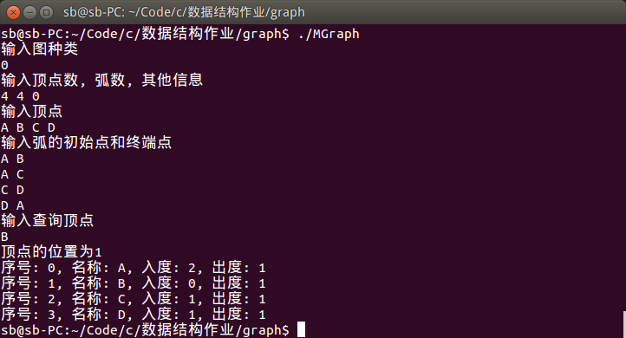

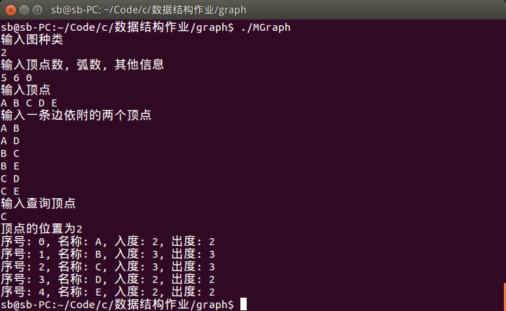

二、假定图采用邻接表存储结构，编写程序实现图的各种基本运算，并在此基础上设计一个主程序完成如下功能：
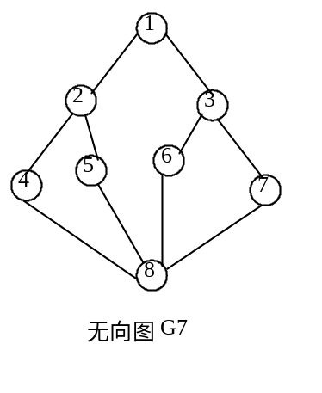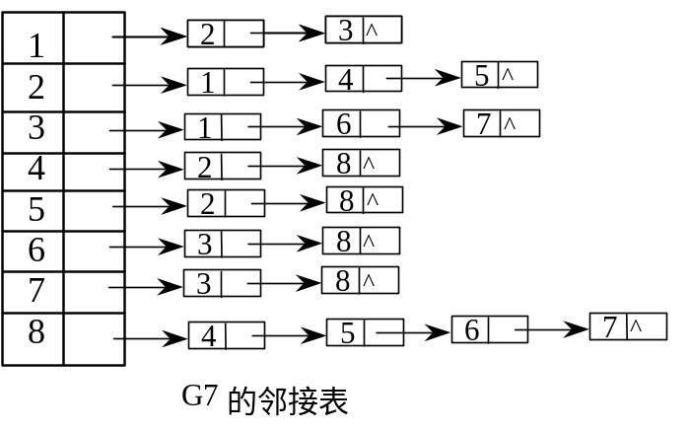
（1）输入顶点集和边集，构造无向图G7（G7及其邻接表结构如上图所示）；
（2）输出从顶点1出发的深度优先遍历序列；
（3）输出从顶点7出发的深度优先遍历序列；

（4）输出从顶点1出发的广度优先遍历序列；
（5）输出从顶点7出发的广度优先遍历序列。

三、假定网采用数组（邻接矩阵）表示法，编写程序实现网的各种基本运算，并在此基础上设计一个主程序完成如下功能：
（1）输入顶点集和边集，构造无向网G3（教材P174图7.16（a））；
（2）采用普里姆算法，以顶点对（vi, vj）的形式输出最小生成树的边。

四、假定网采用邻接表存储结构，编写程序实现网的各种基本运算，并在此基础上设计一个主程序完成如下功能：
5
5
4
3
^
^
^
^
2
5
^
2
4
1
2
3
4
5
6
^
v1
v2
v3
v4
v5
v6
（1）输入顶点集和边集，构造有向网G4（教材P182图7.28（a），其邻接表结构如上图所示）；
（2）输出有向网G4的拓扑有序序列。

五、假定网采用邻接表存储结构，编写程序实现网的各种基本运算，并在此基础上设计一个主程序完成如下功能：
（1）输入顶点集和边集，构造有向网G5（教材P183图7.29）；
（2）输出有向网G5的关键活动。

